Série
SLIM24 Hyper Heat
Système de thermopompe centrale et système de serpentin couvert
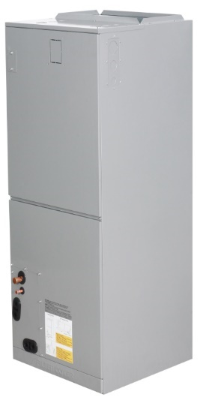



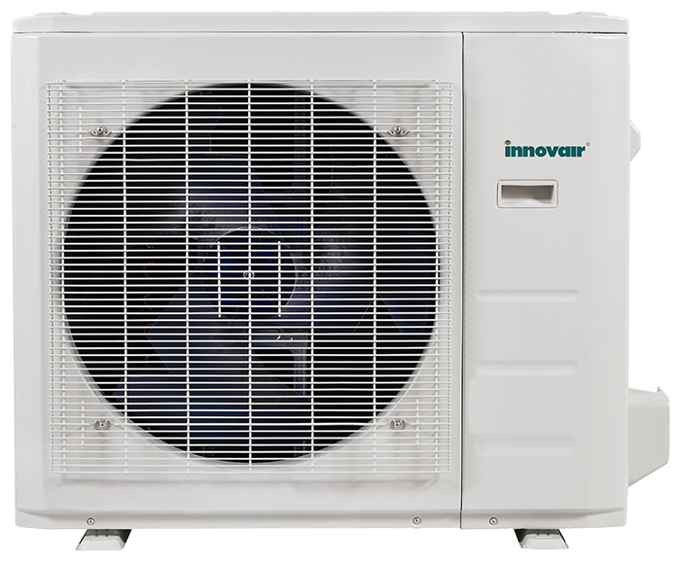
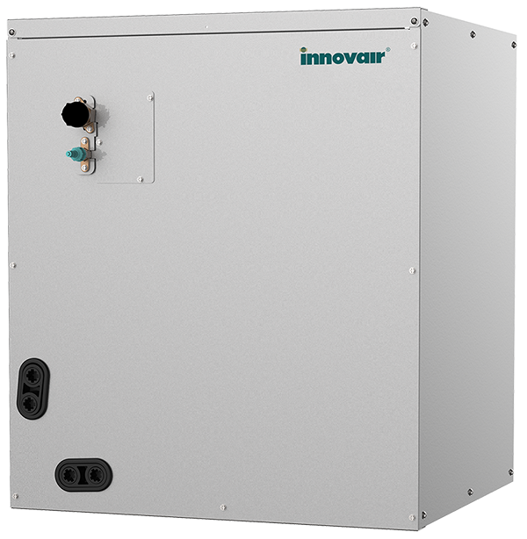



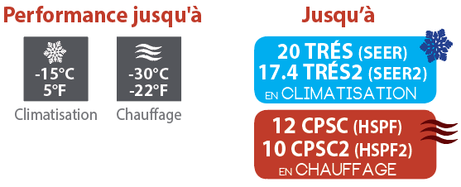

Caractéristiques
Mode de fonctionnement - Climatisation, chauffage, déshumidification, ventilation et auto.
Capacité nominale - 24000, 36000, 48000, 60000 BTU/hr.
Tension - 230/208V, 60 Hz, 1 phase.
Unité intérieure Cabinet souffleur
- Installation verticale et horizontale.
- Disponible en débit ascendant, descendant.
- Filtres lavables.
Serpentin couvert «Cased Coil»
- Disponible en 4 dimensions.
- Installation verticale et horizontale.
- Peut-être jumelé à un appareil de chauffage au gaz ou à un ventilateur.
- Mode de communication 24V ou 485.
Unité extérieure - Moteur DC.
- Compresseur rotatif à vitesse variable (INVERTER), avec protection contre les surcharges.
- Vanne d’expansion électronique pour un contrôle précis du débit de réfrigérant.
- Ailettes du condenseur recouvertes d’un enduit hydrophile pour une plus grande résistance à la corrosion.
- Ventilateur axial silencieux de grand diamètre pour un meilleur échange thermique.
- Plateau de dégivrage muni de plusieurs trous d’égouttement ainsi que d’un fil chauffant pour empêcher la formation de glace.
- Couverture et technologie de préchauffage du compresseur.
- Installation sur support mural ou au sol en aluminium (en option).
Tuyauterie de raccordement - Longueur minimale de la tuyauterie de 10 pi (3 m).
- Raccords évasés.
Régulation - Télécommande sans fil incluse.
- Contrôle murale filaire Wi-Fi programmable inclus.
- Connexion pour thermostat 24V.
- Température de consigne : 16 à 30 °C (61 à 86 °F).
- Format d’affichage de la température : °C ou °F.
Garantie - Garantie de base 10 ans pièces et 10 ans compresseur (main-d’œuvre non incluse).
- Garantie main-d’œuvre (vendue séparément) de la 1ère à la 10e année, couvre pièces et main-d’œuvre avec remplacement du système si défaillance du compresseur.
Application - Maison unifamiliale, jumelé, édifice commercial, immeuble de bureaux, restaurant.

Caractéristiques et fonctionnalités
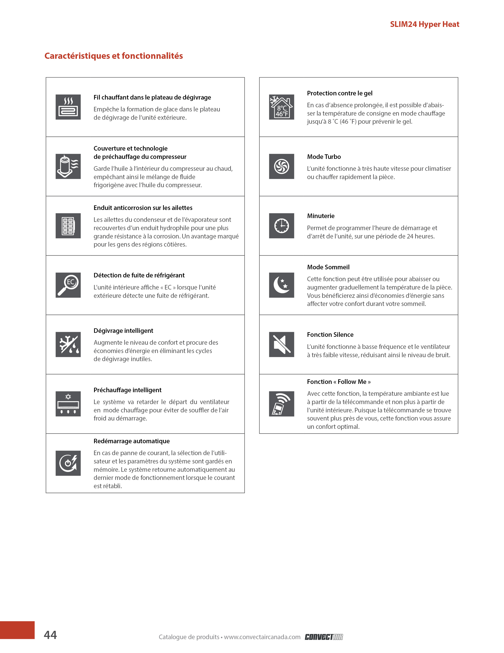

Modèles
# Produit¹ |  |  |  | Unité intérieure |  | DEV24H2R19  SHV24H2R20 | DEV36H2R19  SHV36H2R20 | DEV48H2R19  SHV48H2R20 | DEV60H2R19  SHV60H2R20
 |  |  |  | Unité extérieure
Qté
Performance technique
Alimentation électrique |  |  |  |  | V / Ph / Hz | 230/208 / 1 / 60
Capacité  en climatisation | Nominale |  |  |  | W (BTU/hr) | 7038 (24000) | 10557 (36000) | 13783 (47000) | 16129 (55000)
Capacité  en climatisation | Min. – max. |  |  |  | W (BTU/hr) | 3225 - 7918  (11000 - 27000) | 3519 - 13900  (12000 - 47400) | 5279 - 14076  (18000 - 48000) | 4106 - 16422  (14000 - 56000)
Capacité  en chauffage | Nominale |  |  |  | W (BTU/hr) | 7038 (24000) | 11730 (40000) | 14663 (50000) | 17302 (59000)
Capacité  en chauffage | Min. – max. |  |  |  | W (BTU/hr) | 2962 – 9091  (10100 - 31000) | 3226 - 16774  (11000 - 57200) | 3226 - 16129  (11000 - 55000) | 3930 - 20235  (13400 - 69000)
TRÉS / TRÉS2 (SEER / SEER2) |  |  |  |  | - | 20 / 17.4 | 18 / 16 | 16 / 15.6 | 16.4 / 15.3
CPSC / CPSC2 (HSPF / HSPF2) |  |  |  |  | - | 12 / 10 | 10.5 / 9.5 | 10 / 9.4 | 10.5 / 9.4
TRÉ (EER) |  |  |  |  | W/W | 13 | 10.5 | 8.5 | 9
COP |  |  |  |  | W/W | 3 | 1.8 | 1.88 | 1.92
Numéro AHRI |  |  |  |  | - | 210343158 | 210343156 | 210343157 | 210343159
Unité intérieure (Cabinet souffleur)
Déshumidification |  |  |  |  | pt/hr (l/hr) | 3.48 (1.98) | 6.1 (3.49) | 4.96 (8.72) | 9.77 (5.55)
Débit d’air volumique | T / H / M / L² |  |  |  | pcm | 824 / 759 / 694 / 629 | 1188 / 1082 / 971 / 865 | 1471 / 1282 / 1094 / 906 | 1806 / 1582 / 1359 / 1135
Niveau sonore | H / M / L² |  |  |  | dB (A) | 39 / 36 / 33 | 45 / 43 / 41 | 50 / 47 / 43.5 | 51 / 45.5 / 41.5
RLA du moteur du ventilateur |  |  |  |  | A | 3 | 4 | 6 | 7
MCOP |  |  |  |  | A | 15 | 15 | 15 | 15
HPS  (Haute Pression Statique) |  | Nominale |  |  | poH2O | 0.1 | 0.15 | 0.2 | 0.2
 |  | Plage |  |  | poH2O | 0 - 0.8 | 0 - 0.8 | 0 - 0.8 | 0 - 0.8
Poids net |  |  |  |  | lb (kg) | 106 (48) | 129 (59) | 131 (59) | 163 (74)
Unité extérieure
Débit d’air volumique |  |  |  |  | pcm | 3000 | 4500 | 4412 | 4500
Niveau sonore |  |  |  |  | dB (A) | 64 | 64 | 64 | 64
Puissance du compresseur |  |  |  |  | W | 1945 | 3565 | 3565 | 3770
MCA |  |  |  |  | A | 20.5 | 41 | 42 | 42
MCOP |  |  |  |  | A | 35 | 50 | 50 | 60
RLA du compresseur |  |  |  |  | A | 15 | 32 | 33 | 26.2
Puissance du moteur du ventilateur |  |  |  |  | W | 120 | 85 | 85 | 85
RLA du moteur du ventilateur |  |  |  |  | A | 1.35 | 1.2 | 1.2 | 1.2
Volume de réfrigérant (R410A) |  |  |  |  | oz (g) | 102 (2900) | 165.7 (4700) | 169 (4800) | 169 (4800)
Température ambiante de fonctionnement |  |  | Climatisation |  | °C (°F) | -15 à 50 (5 à 112)
 |  |  | Chauffage |  | °C (°F) | -30 à 24 (-22 à 75)
Poids net |  |  |  |  | lb (kg) | 137 (62) | 227 (103) | 220 (100) | 240 (108)
Tuyauterie de raccordement / Réfrigérant
Longueur de préchargement |  |  |  |  | pi (m) | 25 (7.5) | 25 (7.5) | 25 (7.5) | 25 (7.5)
Volume additionnel de réfrigérant |  |  |  |  | oz/pi (g/m) | 0.69 (65) | 0.69 (65) | 0.69 (65) | 0.69 (65)
Tuyau de raccordement liquide |  |  |  |  | po | 3/8 | 3/8 | 3/8 | 3/8
Tuyau de raccordement gaz |  |  |  |  | po | 3/4 | 3/4 | 3/4 | 7/8
Hauteur maximale entre les unités  intérieure et extérieure |  |  |  |  | pi po (m) | 82’ (25) | 98’ 5’’ (30) | 98’ 5’’ (30) | 98’ 5’’ (30)
Longueur de tuyau maximale entre les unités intérieure et extérieure |  |  |  |  | pi po (m) | 164’ (50) | 213’ 3’’ (65) | 213’ 3’’ (65) | 213’ 3’’ (65)

¹ 1 unité intérieure et 1 unité extérieure. À noter que chaque unité est emballée individuellement.
² Vitesses du ventilateur : (T) Turbo / (H) Élevée / (M) Moyenne / (L) Faible.

Modèles - Unité intérieure (serpentin couvert «Cased Coil»)
Produit # |  | Unité intérieure | MAC24H1718E | MAC36H1724E | MAC36H2124E | MAC48H2124E | MAC60H2428E
 |  | Unité extérieure | SHV24H2R20 | SHV36H2R20 | SHV36H2R20 | SHV48H2R20 | SHV60H2R20
Qté
Alimentation électrique |  | V / Ph / Hz | 208/230 / 1 / 60
Capacité | Climatisation | BTU/hr | 24000 | 35000 | 36000 | 46000 | 53000
Capacité | Chauffage | BTU/hr | 25000 | 38000 | 39000 | 51000 | 54000
Numéro AHRI |  | - | 213160473 | 213160474 | 213160476 | 213160477 | 213160478
Chauffage à -15 °C (5 °F) |  | TRÈS2 (SEER2) | 16.8 | 15.5 | 14.8 | 14.3 | 14.5
 |  | TRÈ2 (EER2) BTU/W | 10.7 | 10 | 9.8 | 8.6 | 8.6
 |  | CPSC2 (HSPF2) | 9.5 | 8.6 | 8 | 9 | 8.6
 |  | Maximum BTU/hr | 20000 | 31600 | 32000 | 40000 | 46500
 |  | COP W/W | 1.95 | 1.85 | 2 | 1.8 | 1.8
Tuyau de réfrigérant | Liquide – Gaz | po | 3/8 - 3/4 | 3/8 - 3/4 | 3/8 - 3/4 | 3/8 - 3/4 | 3/8 - 7/8
Diamètre du tuyau de drain |  | po | 3/4 | 3/4 | 3/4 | 3/4 | 3/4
Dimensions | L x P x H | po | 17 ½ x 21 x 18 | 17 ½ x 21 x 23 ½ | 21 x 21 x 24 | 21 x 21 x 24 | 24 ½ x 21 x 28
Dimensions | L x P x H | mm | 445 x 533 x 457 | 445 x 533 x 599 | 533 x 533 x 609 | 533 x 533 x 609 | 622 x 533 x 711
Poids net |  | lb (kg) | 43 (19) | 60 (27) | 67 (30) | 67 (30) | 87 (39)

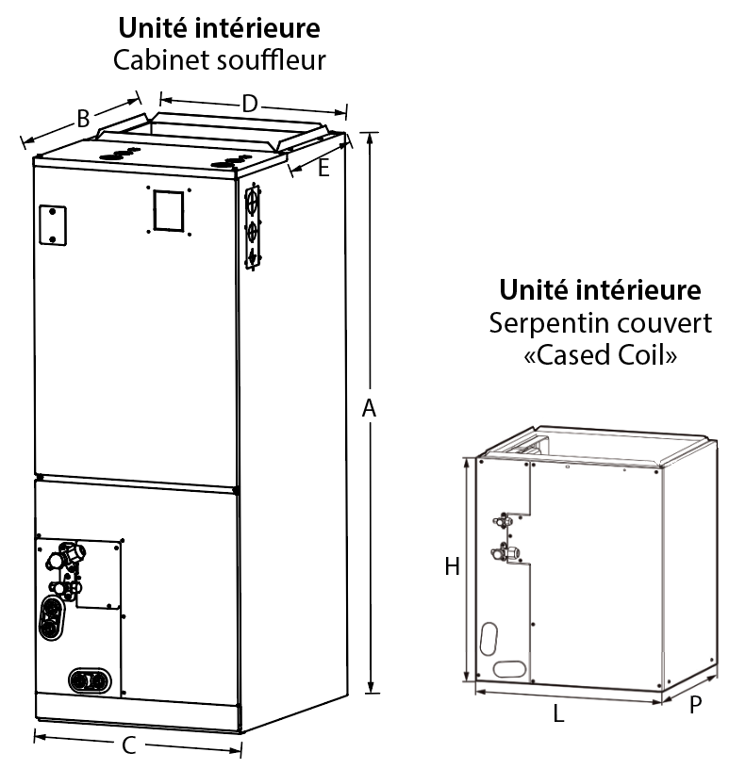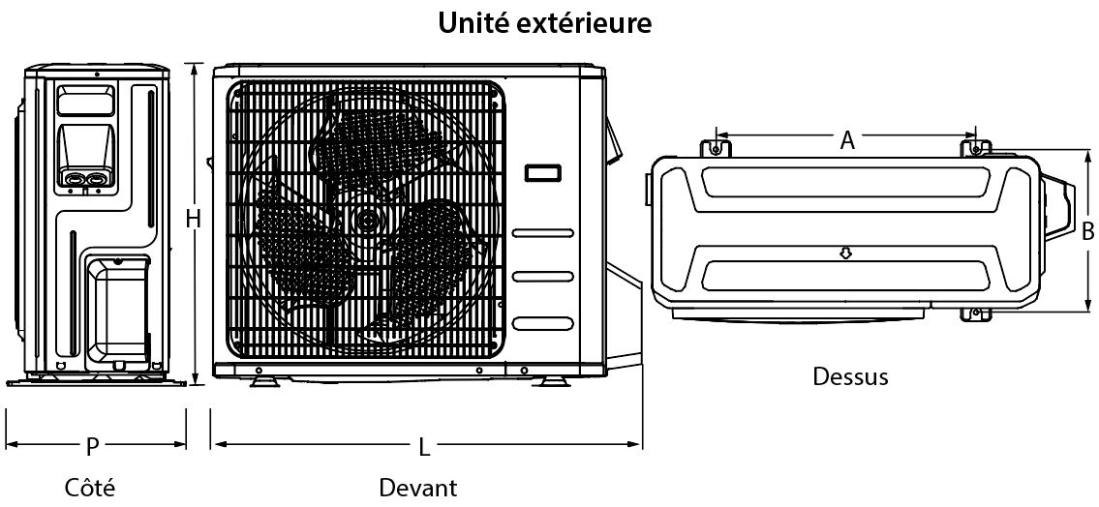

Unité intérieure  Cabinet souffleur | A |  | B |  |  | C |  | D |  | E
Unité intérieure  Cabinet souffleur | po | mm | po |  | mm | po | mm | po | mm | po | mm
DEV24H2R19 | 45 | 1143 | 21 |  | 534 | 17 1/2 | 445 | 15 3/4 | 400 | 10 1/4 | 260
DEV36H2R19 | 49 | 1245 | 21 |  | 534 | 21 | 534 | 19 1/4 | 490 | 10 1/4 | 260
DEV48H2R19 | 49 | 1245 | 21 |  | 534 | 21 | 534 | 19 1/4 | 490 | 10 1/4 | 260
DEV60H2R19 | 53 | 1346 | 21 |  | 534 | 24 1/2 | 622 | 22 7/8 | 580 | 10 1/4 | 260
Unité intérieure  Serpentin couvert  «Cased Coil» | L |  | P |  |  |  |  | H
Unité intérieure  Serpentin couvert  «Cased Coil» | po | mm | po |  |  | mm |  | po |  | mm
MAC24H1718E | 17 1/2 | 445 | 21 |  |  | 533 |  | 18 |  | 457
MAC36H1724E | 17 1/2 | 445 | 21 |  |  | 533 |  | 23 1/2 |  | 599
MAC36H2124E | 21 | 533 | 21 |  |  | 533 |  | 24 |  | 609
MAC48H2124E | 21 | 533 | 21 |  |  | 533 |  | 24 |  | 609
MAC60H2428E | 24 1/2 | 622 | 21 |  |  | 533 |  | 28 |  | 711
Unité extérieure | L |  | H |  |  | P |  | A |  | B
Unité extérieure | po | mm | po | mm |  | po | mm | po | mm | po | mm
SHV24H2R20 | 40 1/2 | 1030 | 32 | 810 |  | 17 7/8 | 455 | 26 1/2 | 673 | 15 7/8 | 404
SHV36H2R20 | 41 1/4 | 1045 | 52 1/2 | 1333 |  | 18 | 457 | 25 | 634 | 15 7/8 | 404
SHV48H2R20 | 41 1/4 | 1045 | 52 1/2 | 1333 |  | 18 | 457 | 25 | 634 | 15 7/8 | 404
SHV60H2R20 | 41 1/4 | 1045 | 52 1/2 | 1333 |  | 18 | 457 | 25 | 634 | 15 7/8 | 404

Tableau de compatibilité des éléments électriques chauffants
Puissance de l’élément | 24K BTU | 36K BTU | 48K BTU | 60K BTU
5kW | X | X | - | -
8kW | X | X | X | -
10kW | X | X | X | X
15kW | X | X | X | X
20kW | - | X | X | X
25kW | - | - | - | X

Options
# Produit  En trousse | Description | Qté
Module de chauffage auxiliaire électrique (pour Cabinet souffleur seulement)
OTP-EAH-05B-UL | Module de chauffage auxiliaire électrique de 5kW
OTP-EAH-10B-UL | Module de chauffage auxiliaire électrique de 10kW
OTP-EAH-15B-UL | Module de chauffage auxiliaire électrique de 15kW
OTP-EAH-20B-UL | Module de chauffage auxiliaire électrique de 20kW

Les spécifications peuvent changer sans préavis
Projet : | Approbation  Information
Ingénieur conseil : | Approbation  Information
Entrepreneur électricien : | Approbation  Information
Distributeur : | Approbation  Information
Date : | Approbation  Information
Référence chez le manufacturier : | Approbation  Information
Commentaires :

